

**KERJA PRAKTIK – KI 141330**

**PENGEMBANGAN APLIKASI SISTEM INFORMASI PEMANTAUAN PROYEK DAN ANGGARAN BANK INDONESIA (SIMPANG BI)**

**STUDI KASUS :**

**DIVISI PIA SEKTOR SSK – DPSI BANK INDONESIA**

Tosca Yoel Connery

NRP 5114 100 061

Muhammad Faishal Ilham

NRP 5114 100 076

Dosen Pembimbing

Prof.Ir. Handayani Tjandrasa, M.Sc.,Ph.D

JURUSAN TEKNIK INFORMATIKA

Fakultas Teknologi Informasi

Institut Teknologi Sepuluh Nopember Surabaya

2017

# LEMBAR PENGESAHAN KERJA PRAKTIK

**LAPORAN KERJA PRAKTIK LAPANGAN**

**“PENGEMBANGAN APLIKASI SISTEM INFORMASI PEMANTAUAN PROYEK DAN ANGGARAN BANK INDONESIA (SIMPANG BI)**

**STUDI KASUS :**

**DIVISI PIA SEKTOR SSK – DPSI BANK INDONESIA”**

**Jakarta, 12 Juni 2017 – 21 Juli 2017**

Oleh :

**Tosca Yoel Connery 5114 100 061**

**Muhammad Faishal Ilham 5114 100 076**

Diterima Oleh :

**Jurusan Teknik Informatika**

**Fakultas Teknologi Informasi**

**Institut Teknologi Sepuluh Nopember**

**Mengetahui,**

|  |  |
| --- | --- |
| **Kepala Divisi Pengembangan dan Implementasi Aplikasi Sektor Stabilitas Sistem Keuangan DPSI Bank Indonesia** | **Pembimbing Kerja Praktik**  **Bisnis Analis – Divisi PIA SSK**  **DPSI Bank Indonesia** |
| **Ir. Muhammad Achmad, SE. MTI**  **NIP. 12293** | **Oktavianus Sinaga, S.Kom., M.Sc**  **NIP. 13578** |

|  |
| --- |
| **Koordinator Kerja Praktik** |
| **Prof.Ir. Handayani Tjandrasa, M.Sc.,Ph.D**  **NIP. 19490823 197603 2 001** |

# KATA PENGANTAR

Pertama – tama kami panjatkan segala puji syukur kepada Tuhan Yang Maha Esa, karena atas berkat dan rahmat-Nya kami dapat menyelesaikan semua rangkaian Kerja Praktik di Bank Indonesia. Atas kemudahan yang diberikan-Nya pula kami dapat menyusun laporan Kerja Praktik ini.

Laporan ini merupakan hasil dokumentasi dari tugas yang telah dilakukan selama Kerja Praktik yang dilakukan oleh penulis di Bank Indonesia Gedung Tipikal Lt.4, Jl. M.H Thamrin No.2 yang dimulai pada tanggal 12 Juni 2017 hingga tanggal 21 Juli 2017.

Kerja Praktik ini merupakan bagian dari mata kuliah wajib sebagai persyaratan akademis di Jurusan Teknik Informatika Institut Teknologi Sepuluh Nopember Surabaya. Pelaksanaan Kerja Praktik ini dapat dilaksanakan sampai selesai berkat bimbingan dan saran dari berbagai pihak. Pada kesempatan ini, kami ingin menyampaikan terima kasih kepada:

1. Tuhan Yang Maha Esa, karena dengan ijin dari-Nya, penulis mampu menyelesaikan kerja praktik.
2. Kedua orang tua penulis yang telah memberikan doa dan dukungannya.
3. Dr.Eng Darlis Herumurti, S.Kom.,M.Kom., selaku Ketua Jurusan Teknik Informatika ITS.
4. Dr. Radityo Anggoro, S.Kom.,M.Sc. selaku koordinator kerja praktik Jurusan Teknik Informatika ITS atas segala bimbingan dan arahannya selama ini yang sangat membantu kami untuk segera menyelesaikan kerja praktik ini.
5. Prof.Ir. Handayani Tjandrasa, M.Sc.,Ph.D selaku dosen pembimbing kerja praktik.
6. Dosen wali penulis, Bilqis Amaliah, S.Kom.,M.Kom., dan Prof.Ir. Supeno Djanali, M.Sc.,Ph.D atas dukungan dan motivasinya selama berada di Teknik Informatika.
7. Bank Indonesia yang telah memberikan kesempatan, pengalaman, dan ilmu kerja praktik.
8. Bapak Muhammad Achmad dan Bapak Freddy Fadjari selaku Pimpinan Divisi Pengembangan dan Implementasi Aplikasi Sektor SSK (PIA – SSK) Bank Indonesia.
9. Bapak Oktavianus Sinaga, Bapak Andri Bagus, Bapak Alamsyah, Ibu Clarissa, dan Ibu Nohan selaku pembimbing kerja praktik di kantor yang selalu sabar dan meluangkan waktunya untuk memberikan bimbingan dan arahan kepada kami.
10. Karyawan dan Staf keluarga besar Divisi Pengembangan dan Implementasi Aplikasi Sektor SSK (PIA – SSK) Bank Indonesia atas segala keramahan, dukungan, dan bantuannya selama penulis berada di kantor tersebut.
11. Bapak dan Ibu dosen jurusan Teknik Informatika ITS yang telah mencurahkan semua ilmu yang sangat besar manfaatnya selama proses belajar.
12. Karyawan dan staf administrasi Teknik Informatika ITS yang membantu dalam proses pengerjaan dan administrasi kerja praktik.
13. Rekan-rekan Teknik Informatika ITS angkatan 2014 atas segala dorongan semangat dan motivasi.
14. Pihak-pihak lain yang tidak sempat penulis sebutkan, yang telah membantu dalam kelancaran pengerjaan kerja praktik kami.

Kami meminta maaf yang sebesar-besarnya apabila terdapat kesalahan dan kekurangan dalam penulisan laporan kerja praktik ini. Penulis mengharapkan kritik dan saran yang membangun sebagai perbaikan di masa akan datang. Semoga laporan kerja praktik ini dapat memberikan manfaat dan dapat digunakan sebagaimana mestinya.

Surabaya, 1 Agustus 2015

Penulis

DAFTAR ISI

LEMBAR PENGESAHAN KERJA PRAKTIK i

KATA PENGANTAR 3

DAFTAR ISI 6

BAB I 9

PENDAHULUAN 9

1.1 Latar Belakang 9

1.2 Rumusan Masalah 11

1.3 Batasan Masalah 12

1.4 Tujuan 12

1.5 Manfaat 13

1.5.1 Manfaat Bagi Bank Indonesia 13

1.5.2 Manfaat Bagi Mahasiswa 13

1.5.3 Manfaat Bagi ITS 13

1.6 Jadwal Kerja Praktik 14

1.7 Sistematika Penulisan 14

BAB II 16

PROFIL ORGANISASI 16

2.1 Deskripsi Bank Indonesia 16

2.1.1 Sejarah Bank Indonesia 16

2.1.2 Visi & Misi Bank Indonesia 17

2.1.3 Struktur Organisasi Bank Indonesia 19

2.2 Deskripsi Departemen Pengelolaan Sistem Informasi Bank Indonesia 20

2.2.1 Visi dan Misi DPSI 20

2.2.2 Struktur Organisasi DPSI 21

2.2.3 Tugas Pokok dan Produk DPSI 21

2.3 Deskripsi Divisi PIA-SSK 24

2.3.1 Struktur Jabatan PIA - SSK 24

2.3.2 Tugas Pokok dan Produk PIA – SSK 24

2.3.3 Portofolio Aplikasi Divisi PIA – SSK 26

BAB III 28

DASAR TEORI 28

3.1 SDLC (Software Development Life Cycle) 28

3.2 P3A (Pengelolaan Proyek Pengembangan Aplikasi) 30

BAB IV 34

PEMBAHASAN 34

4.1 Masalah Yang Dihadapi 34

4.2 Usulan Solusi 34

4.3 Penerapan P3A Dalam Pengembangan SIMPANG BI 35

4.3.1 Spesifikasi Kebutuhan (User Requirement) 35

4.3.2 Desain (Design) 36

4.3.3 Pengembangan (Coding) 36

4.3.4 Pengujian (Testing) 37

4.3.5 Implementasi (Implementation) 37

BAB V 39

APLIKASI SIMPANG BI 39

5.1 Deskripsi Aplikasi SIMPANG BI 39

5.2 Desain Aplikasi SIMPANG BI 39

5.3 Use Case Aplikasi 41

5.4 Struktur Database 42

5.5 Activity Diagram 45

BAB VI 56

PENUTUP 56

6.1 Kesimpulan 56

6.2 Harapan 56

Daftar Pustaka 57

Lampiran 58

I. Dokumentasi 58

# BAB I

# PENDAHULUAN

## Latar Belakang

Teknologi informasi saat ini sudah menjadi kebutuhan utama bagi perusahaan pada era globalisasi. Setiap perusahaan dituntut untuk memiliki teknologi yang mutakhir guna menunjang keberlangsungan proses bisnis dalam perusahaan tersebut. Salah satu faktor yang mendukung keberhasilan bisnis adalah faktor teknologi informasi. Semakin canggihnya teknologi, maka akan berpengaruh terhadap tingginya tingkat kompetisi dalam dunia bisnis. Hal ini merupakan suatu tantangan bagi perusahaan dalam mengikuti perubahan teknologi yang semakin cepat dan canggih.

Semakin berkembangnya teknologi informasi, maka ilmu yang mengajarkan teknologi informasi juga akan semakin berkembang. Ilmu mengenai teknologi informasi salah satunya didapatkan melalui jalur pendidikan seperti Perguruan Tinggi. Dengan demikian, wawasan mahasiswa mengenai teknologi informasi dalam dunia kerja di suatu perusahaan sangat dibutuhkan untuk mendukung peran teknologi tersebut. Setiap mahasiswa dituntut agar memahami segala perkembangan yang terjadi di lingkungan sekitar, khususnya di dalam dunia teknologi informasi. Dengan demikian, mahasiswa diharapkan lebih mengenal perkembangan sistem informasi pada suatu perusahaan sehingga mahasiswa memiliki perspektif yang komprehensif tentang kondisi yang sebenarnya.

Salah satu langkah untuk mengajarkan mahasiswa dalam menerapkan ilmu yang sudah didapatkannya, yaitu dengan mengikuti kegiatan Kerja Praktik. Dalam Kerja Praktik ini, mahasiswa diterjunkan langsung ke dalam sebuah perusahaan maupun institusi sesuai dengan disiplin ilmu yang sedang diambil sehingga mahasiswa dapat berperan aktif dan mampu menguasai kondisi nyata yang sebenarnya. Dengan demikian, mahasiswa diharapkan dapat menambah pengalaman serta membuka cakrawala secara luas mengenai permasalahan - permasalahan yang dapat diselesaikan berdasarkan perkembangan teori – teori yang telah didapatkan di perkuliahan, khususnya ilmu teknologi informasi.

Studi kasus pelaksanaan Kerja Praktik yang kami lakukan adalah Bank Indonesia Jakarta. Bank Indonesia (BI) merupakan bank sentral Indonesia. Bank Indonesia berperan sebagai bagian dari upaya menjaga stabilitas sistem keuangan untuk meningkatkan ketahanan perbankan nasional. Bank Indonesia mempunyai tujuan utama, yaitu memelihara dan mencapai kestabilan nilai rupiah sebagai mata uang dari Negara Indonesia. Untuk mendukung pencapaian tujuan tersebut terdapat tiga pilar yang merupakan tiga bidang tugas BI, yaitu menetapkan dan melaksanakan kebijakan moneter, mengatur dan menjaga kelancaran sistem pembayaran, dan stabilitas sistem keuangan. Pelaksanaan Kerja Praktik yang dilakukan oleh kami berada di Departemen Pengelolaan Sistem Informasi tepatnya pada Divisi Pengembangan dan Implementasi Aplikasi Sektor SSK (PIA – SSK) Bank Indonesia.

Divisi PIA Sektor SSK memiliki tugas pokok utama, yaitu melakukan pengembangan dan implementasi aplikasi. Pelaksanaan kedua tugas pokok utama tersebut mengacu pada P3A (Pengelolaan Proyek Pengembangan Aplikasi) Bank Indonesia yang didalamnya terdapat siklus SDLC (Software Development Life Cycle).

Penugasan Kerja Praktik yang diberikan kepada kami yaitu membuat suatu aplikasi berbasis *website* untuk memantau perkembangan setiap proyek aplikasi IT yang sedang dikerjakan di Bank Indonesia. Selain itu, aplikasi ini juga digunakan untuk memantau anggaran yang dikeluarkan oleh Divisi PIA - SSK. Aplikasi ini juga digunakan untuk menampilkan isu-isu yang sedang terjadi dan juga pengarsipan terkait Divisi PIA - SSK. Adapun pembuatan aplikasi tersebut guna mendukung kinerja yang dalam hal ini mempermudah Divisi PIA - SSK dalam melakukan pemantauan terhadap proyek ataupun anggaran secara otomatis.

Dengan demikian, kami harapkan pelaksanaan Kerja Praktik pada Bank Indonesia dapat memberikan manfaat bagi kami dan Bank Indonesia. Selain itu, mahasiswa dan Bank Indonesia dapat saling bertukar informasi dan wawasan sehingga dapat menjalin hubungan komunikatif dua arah yang baik.

## Rumusan Masalah

* Bagaimana melakukan pemantauan terhadap proyek aplikasi IT yang sedang berjalan
* Bagaimana melakukan pemantauan terhadap anggaran dan melihat presentase terkait secara otomatis
* Bagaimana melakukan pengarsipan secara otomatis dan terstruktur
* Bagaimana mengetahui issue-issue terkait yang sedang terjadi

## Batasan Masalah

* Proyek aplikasi IT yang dapat dipantau merupakan proyek aplikasi IT yang sedang dikembangkan oleh BI dengan mengikuti prosedur SDLC Bank Indonesia.
* Pemantauan anggaran ditujukan untuk pemantauan anggaran Divisi PIA - SSK.
* Pengarsipan juga ditujukan untuk Divisi PIA - SSK dan juga berhubungan dengan pemantauan proyek aplikasi IT.
* Isu yang ditampilkan merupakan isu yang sedang terjadi di lingkup Divisi PIA - SSK.

## Tujuan

Tujuan yang ingin dicapai dari pelaksanaan kegiatan Kerja Praktik sebagai berikut:

1. Membuka wawasan mahasiswa agar dapat memahami dan menerapkan disiplin ilmunya mengenai teknologi informasi serta mampu berasosiasi dengan dunia kerja.
2. Memperdalam pengetahuan mahasiswa dengan mengenal dan mempelajari secara langsung penerapan Sistem Informasi dan Teknologi Informasi pada Bank Indonesia.
3. Mengembangkan pengetahuan, ketrampilan kerja, dan kemampuan keprofesian melalui penerapan ilmu dan latihan kerja sehingga mahasiswa mampu mengenali permasalahan dalam dunia kerja.
4. Memberikan pengalaman kerja kepada mahasiswa dan mengenalkannya kepada mahasiswa dengan lingkungan dunia kerja yang sesungguhnya.
5. Memenuhi satuan kredit semester yang harus ditempuh oleh mahasiswa sebagai persyaratan akademis di Program Studi Sistem Informasi Institut Teknologi Sepuluh Nopember Surabaya.

## Manfaat

Manfaat yang ingin dicapai dari pelaksanaan kegiatan Kerja Praktik sebagai berikut:

### Manfaat Bagi Bank Indonesia

* 1. Membantu DPSI Bank Indonesia terutama pada Divisi PIA - SSK dalam melakukan monitoring manajemen project dan anggaran divisi.
  2. Hasil analisa, penelitian, dan pengimplementasian disiplin ilmu yang dilakukan selama Kerja Praktik dapat menjadi bahan masukan mengenai kondisi dan permasalahan yang ada dalam perusahaan.

### Manfaat Bagi Mahasiswa

1. Mahasiswa dapat mengimplementasikan ilmu serta meningkatkan ilmu yang diperoleh saat perkuliahan.
2. Mahasiswa mendapatkan pengalaman kerja yang terlibat langsung dalam aktivitas perusahaan di bidang teknologi informasi.
3. Mahasiswa mendapatkan ketrampilan kerja yang baik sehingga dapat membangun etos kerja dan disiplin kerja yang baik.

### Manfaat Bagi ITS

1. Membina kerja sama yang baik antara lingkungan akademis dengan lingkungan perusahaan.
2. Mampu menghasilkan sarjana yang berkompeten dan memiliki pengalaman di bidangnya.

## Jadwal Kerja Praktik

Pelaksanaan kerja praktik yang dilakukan pada Bank Indonesia selama kurun waktu 1,5 bulan terhitung mulai dari tanggal 12 Juni – 21 Juli 2017. Berikut merupakan jadwal kegiatan kerja praktik yang dilakukan dalam waktu mingguan.

|  |  |  |  |  |  |  |  |
| --- | --- | --- | --- | --- | --- | --- | --- |
| **No** | **Jenis Kegiatan** | **Minggu ke-** | | | | | |
| 1 | 2 | 3 | 4 | 5 | 6 |
| 1 | Pengenalan dan Penggalian Kebutuhan |  |  |  |  |  |  |
| 2 | Desain |  |  |  |  |  |  |
| 3 | Pemrograman (*Coding*) |  |  |  |  |  |  |
| 4 | Pengujian |  |  |  |  |  |  |
| 5 | Implementasi |  |  |  |  |  |  |

## Sistematika Penulisan

BAB 1 Berisi Pendahuluan, Latar Belakang, Rumusan masalah, Batasan Masalah, Tujuan, Jadwal dan Manfaat kegiatan Kerja Praktik.

BAB 2 Berisi Profil Organisasi, Deskripsi Perusahaan, Deskripsi Grup Divisi Perusahaan, Deskripsi Divisi Perusahaan.

BAB 3 Berisi Dasar Teori Konsep SDLC, P3A.

BAB 4 Berisi Pembahasan Masalah yang Dihadapi, Usulan Solusi, dan Penerapan P3A pada Aplikasi.

BAB 5 Berisi Penjelasan Mengenai Deskripsi Aplikasi, Desain Aplikasi, Use Case Aplikasi, Struktur Database Aplikasi, Activity Diagram Aplikasi.

BAB 6 Berisi Kesimpulan dan Harapan.

# BAB II

# PROFIL ORGANISASI

## 2.1 Deskripsi Bank Indonesia

Bank Indonesia merupakan bank sentral Republik Indonesia yang mempunyai tujuan utama yaitu memelihara dan mencapai kestabilan nilai rupiah sebagai mata uang dari Negara Indonesia. Untuk mendukung pencapaian tujuan tersebut terdapat tiga pilar yang merupakan tiga bidang tugas BI, yaitu menetapkan dan melaksanakan kebijakan moneter, mengatur dan menjaga kelancaran sistem pembayaran, dan stabilitas sistem keuangan.

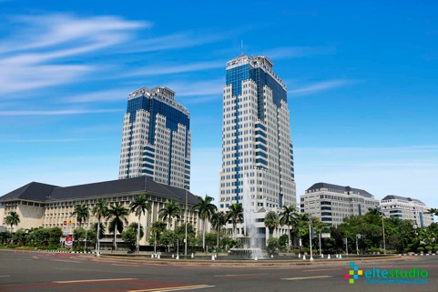

Nama Organisasi : Bank Indonesia

Alamat Organisasi : Jl. M.H Thamrin No.2 Jakarta

Situs Website : [www.bi.go.id](http://www.bi.go.id)

### 2.1.1 Sejarah Bank Indonesia

Pada tahun 1828 Pemerintah Hindia Belanda mendirikan De Javasche Bank. Pada tahun 1953 UU Pokok Bank Indonesia menetapkan pendirian Bank Indonesia untuk menggantikan fungsi De Javasche Bank sebagai bank sentral, dengan tiga tugas utama di bidang moneter, perbankan dan sistem pembayaran. Pada tahun 1968 diterbitkan UU Bank Sentral mengatur mengenai kedudukan dan tugas Bank Indonesia sebagai bank sentral yang terpisah dari bank lain yang menjalankan fungsi komersial. Pada tahun 1999 berdasarkan dari UU no.23/1999 ditetapkan bahwa tujuan tunggal BI adalah mencapai dan memeihara kestabilan nilai rupiah. Pada tahun 2004 UU BI diamandemenkan dengan berfokus pada aspek yang terkait dengan pelaksanaan tugas dan wewenang BI. Pada tahun 2008 berdasarkan dari Peraturan Pemerintah Pengganti UU No.2 tahun 2008 tentang BI sebagai bagian dari upaya menjaga stabilitas sistem keuangan untuk meningkatkan ketahanan perbankan nasional.

### Visi & Misi Bank Indonesia

**VISI**

Menjadi lembaga bank sentral yang kredibel dan terbaik di regional melalui penguatan nilai-nilai strategis yang dimiliki serta pencapaian inflasi yang rendah dan nilai tukar yang stabil

**MISI**

1. Mencapai stabilitas nilai rupiah dan menjaga efektivitas transmisi kebijakan moneter untuk mendorong pertumbuhan ekonomi yang berkualitas.
2. Mendorong sistem keuangan nasional bekerja secara efektif dan efisien serta mampu bertahan terhadap gejolak internal dan eksternal untuk mendukung alokasi sumber pendanaan/pembiayaan dapat berkontribusi pada pertumbuhan dan stabilitas perekonomian nasional.
3. Mewujudkan sistem pembayaran yang aman, efisien, dan lancar yang berkontribusi terhadap perekonomian, stabilitas moneter dan stabilitas sistem keuangan dengan memperhatikan aspek perluasan akses dan kepentingan nasional.
4. Meningkatkan dan memelihara organisasi dan SDM Bank Indonesia yang menjunjung tinggi nilai-nilai strategis dan berbasis kinerja, serta melaksanakan tata kelola (governance) yang berkualitas dalam rangka melaksanakan tugas yang diamanatkan UU.

### 2.1.3 Struktur Organisasi Bank Indonesia

Berikut merupakan struktur organisasi dari Bank Indonesia. Pelaksanaan Kerja Praktik yang kami lakukan berada pada bagian Manajemen Intern khususnya di Departemen Pengelolaan Sistem Informasi Bank Indonesia.

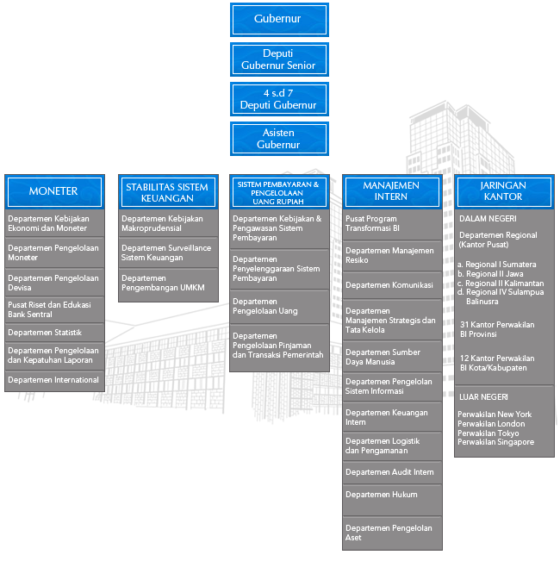

## Deskripsi Departemen Pengelolaan Sistem Informasi Bank Indonesia

Departemen Pengelolaan Sistem Informasi (DPSI) merupakan salah satu Departemen di Bank Indonesia yang berada di bagian Manajemen Intern. DPSI merupakan departemen yang menaungi rencana strategis, kebijakan, dan ketentuan Sistem Informasi Bank Indonesia yang selaras dengan strategi Bank Indonesia. DPSI juga mengelola seluruh pengembangan, pemeliharaan, dan operasional aplikasi sistem informasi yang digunakan oleh Bank Indonesia.

### 2.2.1 Visi dan Misi DPSI

**Visi**

Menjadi mitra strategis yang dapat diandalkan dalam penyediaan layanan SI dengan Tata Kelola dan Pengelolaan Sistem Informasi yang optimal melalui penerapan teknologi mutakhir

**Misi**

Mewujudkan Sistem Informasi yang berkualitas dan merealisasikan manfaat dan layanan serta mengelola sumber daya dan risiko secara optimal dalam rangka mendukung pengambilan keputusan dan kelancaran pelaksanaan tugas Bank Indonesia

### 2.2.2 Struktur Organisasi DPSI

Berikut merupakan struktur organisasi dari Departemen Pengelolaan Sistem Informasi dimana pelaksanaan Kerja Praktik yang kami laksanakan berada pada Grup Pengembangan dan Pemeliharaan SI khususnya pada Divisi Pengembangan dan Implementasi Aplikasi sektor Stabilitas Sistem Keuangan Bank Indonesia (PIA – SSK).

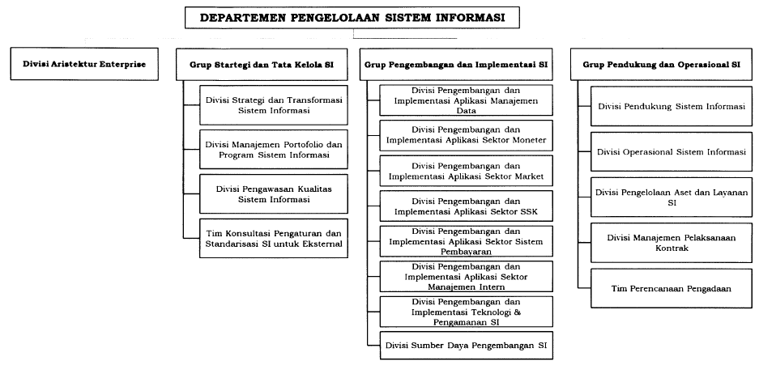

### 2.2.3 Tugas Pokok dan Produk DPSI

Dalam menjalankan fungsi tugasnya, DPSI Bank Indonesia memiliki tugas pokok dan produk pokok yang dapat mencapai visi dan misi sebagai berikut

|  |  |
| --- | --- |
| **Tugas Pokok** | **Produk Pokok** |
| 1. Mengembangkan Arsitektur *Enterprise* yang selaras dengan misi dan visi BI. | Arsitektur *Enterprise:* Arsitektur Bisnis (Sistem dan Prosedur), Arsitektur Informasi; Aplikasi; Teknologi dan Pengamanan SI. |
| 1. Mengembangkan strategi SI untuk pemangku kepentingan internal dan eksternal BI. | 1. Rencana strategis SI; 2. Rencana Kerja SI |
| 1. Mengembangkan Kebijakan dan Ketentuan SI sesuai dengan *best practice* dan memastikan kepatuhan untuk pemangku kepentingan internal dan eksternal BI. | 1. Kebijakan dan Ketentuan SI (antara lain: Prosedur, Standar, Pedoman SI); 2. Pengawasan Kualitas (QA dan QC); 3. Rekomendasi standar dan pengaturan SI untuk eksternal (a.I: *Cyber Security,* Sistem Pembayaran Nasional). |
| 1. Mengembangkan tata kelola informasi, solusi aplikasi, solusi teknologi dan solusi pengamanan SI sesuai dengan strategi SI dan menjalankan pengawasan kualitas untuk memastikan keberhasilan implementasinya. | 1. Implementasi tata kelola informasi; 2. Sistem Aplikasi; 3. Solusi Teknologi; 4. Implementasi pengamanan SI. |
| 1. Mengembangkan usulan prosedur baru untuk meningkatkan efisiensi dan efektivitas terhadap proses yang berlaku saat ini. | 1. *Review* sistem dan prosedur saat ini; 2. Rekomendasi sistem dan prosedur baru; 3. Analisa kesenjangan (gap) sistem dan prosedur saat ini dan ke depan. |
| 1. Mengkoordinasi dan mengimplementasikan pelaksanaan operasional sistem informasi yang handal dalam mendukung tugas BI. | Operasional SI (antara lain: operasional aplikasi, operasional DC/DRC, operasional infrastruktur, pelaksanaan Ujicoba *Business Continuity Plan* (BCP), asset SI, pengelolaan rekanan). |
| 1. Mengimplementasikan layanan dan dukungan serta edukasi terkait SI kepada pemangku kepentingan internal dan eksternal BI. | Layanan SI (antara lain: perangkat TI standar, pelatihan, edukasi, komunikasi terkait SI). |

## 2.3 Deskripsi Divisi PIA-SSK

Divisi Pengembangan dan Implementasi Aplikasi sektor Stabilitas Sistem Keuangan (PIA - SSK) merupakan divisi yang berada di bawah naungan Grup Pengembangan dan Implementasi Sistem Informasi Bank Indonesia. Divisi PIA - SSK memiliki dua tugas pokok utama yaitu pengembangan dan pengimplementasian aplikasi.

### 2.3.1 Struktur Jabatan PIA - SSK

Berikut merupakan struktur jabatan pada Divisi Pengembangan dan Implementasi Aplikasi sektor Stabilitas Sistem Keuangan (PIA - SSK) dengan urutan di bawah ini:

1. Kepala Divisi (Deputi Direktur)
2. Analis Bisnis Senior (Asisten Direktur)
3. Analis Bisnis (Manajer)
4. Analis Bisnis (Asisten Manajer)
5. Pelaksana SI Yunior (Staff)

### 2.3.2 Tugas Pokok dan Produk PIA – SSK

Divisi Pengembangan dan Implementasi Aplikasi sektor Stabilitas Sistem Keuangan (PIA – SSK) Bank Indonesia memiliki tugas pokok dan produk pokok, yaitu sebagai berikut:

|  |  |
| --- | --- |
| **Tugas Pokok** | **Produk Pokok** |
| 1. Melaksanakan pengembangan dan implementasi aplikasi sektor Stabilitas Sistem Keuangan sesuai dengan kebijakan BI dan kebutuhan bisnis dalam koridor Tata Kelola dan Pengelolaan SI. | Aplikasi Sektor Stabilitas Sistem Keuangan dan Laporan *Post Implementation Review.* |
| 1. Melaksanakan fungsi *single point of contact* di sektor Stabilitas Sistem Keuangan dalam rangka mendampingi satker dalam penyusunan dokumen cetak biru bisnis untuk meningkatkan proses kerja di BI agar lebih efektif dan efisien. | Dokumen rekomendasi SI dalam mendukung penyusunan cetak biru kebutuhan bisnis.  (dalam konteks Aplikasi Sektor Stabilitas Sistem Keuangan). |
| 1. Melaksanakan pendampingan satker sektor Stabilitas Sistem Keuangan dalam menyusun spesifikasi kebutuhan yang bersesuaian dengan Arsitektur *Enterprise* dan *Roadmap* SI. | Dokumentasi rekomendasi SI dalam mendukung penyusunan Proposal Proyek dan Spesifikasi Kebutuhan.  (dalam konteks Aplikasi Sektor Stabilitas Sistem Keuangan). |
| 1. Melakukan analisis spesifikasi kebutuhan aplikasi sektor Stabilitas Sistem Keuangan dan mengestimasi *effort* pengembangan dan implementasinya. | Dokumen Spesifikasi *Use Case,* Dokumen *Effort Estimation* dan Dokumen *Functional and Design Specification.* (dalam konteks Aplikasi Sektor Stabilitas Sistem Keuangan). |
| 1. Melaksanakan pengelolaan proyek pengembangan dan implementasi aplikasi sektor Stabilitas Sistem Keuangan. | 1. Dokumen Rencana Proyek SI; 2. Dokumen Pemantauan Proyek SI; 3. Dokumentasi Pelaksanaan Proyek SI.   (dalam konteks Aplikasi Sektor Stabilitas Sistem Keuangan). |
| 1. Menerapkan standar kualitas dan pengamanan SI dalam pengembangan dan implementasi aplikasi sektor Stabilitas Sistem Keuangan. | Dokumen Penerapan Kepatuhan Pengembangan dan Implementasi Aplikasi Sektor Stabilitas Sistem Keuangan. |

### 2.3.3 Portofolio Aplikasi Divisi PIA - SSk

|  |  |  |
| --- | --- | --- |
| No. | Nama Aplikasi | Deskripsi |
| 1. | SIMP | Sistem Informasi Makroprudensial |
| 2. | SISKA | Sistem Informasi Stabilitas Sistem Keuangan |
| 3. | DMS | Dashboard Makroprudensial dan Surveilance |
| 4. | SIMKU | Sistem Informasi Monitoring UMKM |
| 5. | GWM | Giro Wajib Minimum |
| 6. | POD/LTV | Probability of Default/Loan to Value |
| 7. | SIKI | Sistem Informasi Keuangan Inklusif |
| 8. | SIKEPANG | Sistem Informasi Ketahanan Pangan |
| 9. | BI-SAID | Sistem Aplikasi Input Data |
| 10. | KPJU | Komoditas Produk Jenis Usaha Unggulan UMKM |
| 11. | SID | Sistem Informasi Debitur |
| 12. | SEPEDA | Sistem Penyaluran Data SID |
| 13. | LBBPR | Laporan Bulanan BPR |
| 14. | LBBPRS | Laporan Bulanan BPR Syariah |
| 15. | SPKUI | Sistem Penunjang Keputusan Untuk Investasi |
| 16. | SIP - SP | Sistem Informasi Pengawasan – Sistem Pembayaran |
| 17. | FIN | Sistem Informasi Financial Identity Number |

# BAB III

# DASAR TEORI

## SDLC (Software Development Life Cycle)

Menurut Azhar Susanto (2004:341) menyatakan bahwa : *System Development Life Cycle* (SDLC) “*System Development Life Cycle* (SDLC) adalah salah satu metode pengembangan sistem informasi yang popular pada saat sistem informasi pertama kali dikembangkan.”

Secara garis besar, *Systems Development Life Cycle*, atau SDLC (Daur hidup pengembangan sistem) merupakan proses yang digunakan oleh analis sistem untuk menggembangkan sistem informasi, mulai dari Perencanaan, penentuan kebutuhan, perancangan, validasi, sampai pelatihan dan penyerahan kepada konsumen.

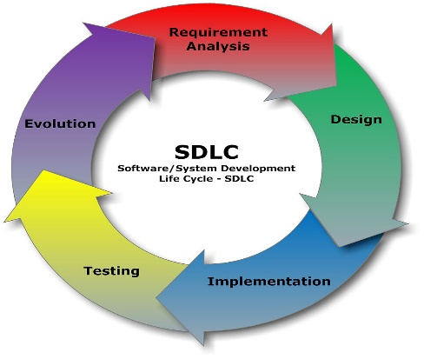Di dalam prosesnya, SDLC tentunya memiliki tahapan-tahapan yang harus dijalankan untuk dapat menghasilkan suatu sistem informasi yang baik. Adapaun tahapan-tahapan tersebut dapat dilihat pada gambar di bawah ini :

Gambar 2. Ilustrasi Siklus SDLC

1. Perencanaan Sistem (*Planning*)

Tahapan perencanaan sistem merupakan tahapan awal yang harus dimiliki dalam merancang sebuah sistem. Tahap ini merupakan tahap analisa awal pencarian data, analisa kelayakan dan melakukan proses pertemuan dengan pengguna. Perencanaan sistem itu sendiri lebih menekankan pada aspek studi kelayakan pengembangan sistem atau *feasibility study*.

1. Analisa (*Analysis*)

Tahap analisa merupakan sebuah aktivitas investigasi terhadap sistem yang akan dibangun dan membuat analisa kebutuhan sesuai dengan apa yang sudah direncanakan. Aktivitas yang terdapat didalam tahap analisa ini yaitu melakukan studi literatur untuk menemukan kasus yang bisa ditangani oleh sistem. Jika tahap ini sudah dilakukan, maka akan didapatkan tujuan dalam pengembangan sistem ataupun pembangunan sistem itu sendiri.

1. Desain (*Design*)

Di tahapan ini, pengembang dituntut untuk serius dalam merancang *features* dan operasi-operasi sistem, sehingga harus dideskripsikan secara detail. Dalam tahap ini, aktivitas yang dilakukan yaitu menganalisa interaksi obyek dan fungsi pada sistem, menganalisa data dan membuat skema database, serta merancang *user interface*.

1. Implementasi (*Implementation*)

Tahapan ini merupakan tahapan pengimplementasian hasil rancangan pada tahap-tahap sebelumnya. Di tahap ini kita melakukan pengujian sistem desain yang telah dibuat. Uji coba sangat penting dalam melakukan pembangunan di suatu sistem. Didalam implementasinya terdapat aktivitas seperti pembuatan database sesuai skema rancangan, pembuatan aplikasi berdasarkan desain sistem, serta pengujian dan perbaikan suatu aplikasi (*debugging*).

1. Pengujian (*Testing*)

Tahapan ini merupakan tahap uji coba aplikasi sistem yang telah diimplementasikan. Tahapan ini tidak boleh terlewatkan, karena tahapan ini merupakan evaluasi dari implementasi sebelumnya. Dari tahapan inilah pengembang dapat menilai bagian sistem yang masih tergolong salah dan bagian yang benar sehingga pengembang dapat memutuskan untuk kembali ketahap selanjutnya atau tidak.

1. Pemeliharaan (*Maintenance*)

Tahapan terakhir yaitu tahapan pemeliharaan (*Maintenance*). Tahap ini dilakukan oleh admin yang ditunjuk untuk mengelola sistem agar tetap mampu beroperasi secara benar melalui kemampuan sistem dalam mengadaptasikan diri sesuai dengan kebutuhan. Karena jika tidak ada *maintenance*, maka aplikasi yang akan dijual ke client, mungkin akan terjadi masalah jika tidak ada yang melakukan perawatan ataupun yang mengelola aplikasi itu tersebut.

## P3A (Pengelolaan Proyek Pengembangan Aplikasi)

Di Bank Indonesia, konsep SDLC dibakukan dalam suatu kerangka kerja (*framework*) yang dinamakan P3A (Pengelolaan Proyek Pengembangan Aplikasi). Adapun tahapan-tahapan yang meliputi P3A tersebut adalah sebagai berikut :

1. Tahapan Pengajuan

Tahapan ini merupakan tahap awal dari P3A. Tahap ini merupakan tahapan penyusunan untuk kebutuhan terhadap pengembangan aplikasi serta untuk mendapatkan persetujuan Forum Manajemen Sistem Informasi (FMSI) terhadap pengajuan proposal dan lampiran pendukung sebagai acuan dalam pengembangan.

Tahap ini berisi beberapa hal sebagai acuan untuk pengembangan aplikasi. Beberapa hal tersebut seperti identifikasi dan analisis kebutuhan bisnis terkait sistem yang akan dikembangkan, alokasi sumber daya (*resource*) untuk mengembangkan sistem dan juga penjadwalan terkait pengembangan sistem.

1. Tahapan Desain

Tahap ini merupakan tahap lanjutan setelah tahap pengajuan disetujui. Tahap ini menghasilkan spesifikasi desain yang meliputi antara lain alur aplikasi, *database*, *performance*, *interface*, komunikasi, konversi serta pengamanan dan wewenang yang akan menjadi dasar bagi pembuatan program.

Dalam tahapan ini, penyusunan spesifikasi desain perlu dilakukan dengan teliti. Hal ini tentunya untuk menjamin sistem yang dihasilkan sesuai dengan apa yang diharapkan.

1. Tahapan Pemrograman

Di dalam tahapan ini, semua hal yang sudah dirancang melalui tahapan desain diterjemahkan dalam bentuk kode program. Berdasarkan P3A, acuan pengembangan aplikasi ini berdasarkan dokumen Functional and Design Specification (F&DS) dan dokumen Desain Rinci yang dihasilkan pada tahap desain.

*Programmer* bekerja sama dengan tim *Operation* mempersiapkan infrastruktur yang diperlukan untuk pengembangan aplikasi. Aplikasi ini juga akan dilakukan *unit test* yang disusun oleh Analis Sistem.

1. Tahapan Pengujian
2. *System Integration Test* (SIT)

Pengujian dengan metode *System Integration Test* (SIT) merupakan pengujian untuk memeriksa integrasi antar modul dan fungsi yang terdapat pada aplikasi dapat berjalan dengan baik atau tidak.

1. *User Accepatnce Test* (UAT)

Pengujian dengan metode *User Accepatnce Test* (UAT) merupakan pengujian dengan melibatkan *environment* sistem secara langsung yang dilakukan oleh pengguna terhadap aplikasi yang telah lulus pengujian sebelumnya (SIT). Hal ini untuk memastikan kesesuaian fitur yang ada antara aplikasi dan kebutuhan pengguna.

1. Tahapan Implementasi

Aplikasi yang sudah dikembangkan pada *environment* produksi selanjutnya akan didaftarkan ke dalam layanan Bank Indonesia. Proses ini dilakukan oleh Satuan Kerja yang membidangi Teknologi Informasi dan Satuan Kerja pemilik Aplikasi.

Selain melakukan implementasi, hal lain yang dibutuhkan yaitu berupa petunjuk teknik dan petunjuk operasional serta melaksanakan pelatihan atas aplikasi tersebut. Terdapat juga *Post Implementation Review* untuk melakukan *review* terhadap pelaksanaan proyek dan kualitas aplikasi dari sisi bisnis maupun operasional.

# BAB IV

# PEMBAHASAN

## 4.1 Masalah Yang Dihadapi

Saat ini, Divisi Pengembangan dan Implementasi Aplikasi sektor Stabilitas Sistem Keuangan (PIA - SSK) masih menggunakan cara manual untuk melakukan *monitoring* terhadap proyek IT yang dikerjakan pada Bank Indonesia maupun terhadap anggaran yang dikeluarkan oleh Divisi PIA - SSK. Pemantauan terkait proyek dan anggaran dicatat dalam dokumen dan di simpan dalam suatu folder tertentu.

Proses monitoring yang masih manual tersebut menyebabkan beberapa kendala yang terkadang terjadi. Kendala yang dikeluhkan salah satunya yaitu kesulitan untuk menampilkan informasi secara langsung apabila dibutuhkan karena harus dilakukan pencarian terlebih dahulu terhadap laporan tersebut. Kendala lainnya yaitu belum adanya peletakan untuk menyimpan dokumen terkait proyek IT yang dikerjakan pada folder yang jelas sehingga hal tersebut terkadang menjadi tidak terstruktur dan kurang dapat mempermudah dalam proses pencarian dokumen terkait proyek IT tersebut.

## 4.2 Usulan Solusi

Berdasarkan problem statement pada point 4.1 diatas, diperlukan adanya suatu *tools* atau aplikasi untuk melakukan monitoring proyek dari sisi manajemen proyek dan manajemen anggaran secara otomatis.

Solusi aplikasi yang kami usulkan berupa aplikasi sistem informasi berbasis *website*. Aplikasi ini diharapkan dapat membantu personil Divisi PIA – SSK dalam melakukan monitoring proyek dan anggaran.

Sistem Informasi ini kami namakan SIMPANG BI (Sistem Informasi Monitoring Proyek Dan Anggaran Bank Indonesia).

## 4.3 Penerapan P3A Dalam Pengembangan SIMPANG BI

Dalam pengembangan aplikasi SIMPANG BI tersebut, kami menerapkan konsep SDLC/P3A yang sudah dibakukan di Bank Indonesia. Adapun tahapan-tahapannya adalah sebagai berikut.

### 4.3.1 Spesifikasi Kebutuhan (*User Requirement*)

Dalam menciptakan aplikasi SIMPANG BI ini, pertama-tama kami melakukan penggalian kebutuhan terhadap masalah apa yang dihadapi oleh Divisi PIA – SSK saat ini. Untuk penggalian kebutuhan, kami melakukannya dengan melibatkan salah satu personil Divisi PIA – SSK yaitu Bapak Andri Bagus.

Dalam penggalian kebutuhan ini, *client*/pengguna menjelaskan kebutuhan yang diinginkan dalam sistem ini secara garis besarnya terlebih dahulu lalu dijelaskan lebih rinci. Kami mencatat hal tersebut dalam catatan untuk kami jadikan acuan terkait pembuatan aplikasi ini. Dari catatan tersebut kami melakukan spesifikasi kebutuhan yang diinginkan oleh pengguna yaitu aplikasi yang memiliki tujuan utama untuk melakukan pemantauan (*monitoring*) terhadap suatu proyek IT di Bank Indonesia dan anggaran pada Divisi PIA – SSK, serta memiliki fitur tambahan lainnya seperti melakukan pengarsipan dan mampu menampung isu-isu yang sedang terjadi pada Divisi PIA – SSK.

### 4.3.2 Desain (*Design*)

Setelah melakukan spesifikasi kebutuhan, kami melakukan tahapan desain yang nantinya akan dipakai dalam pembuatan aplikasi. Dalam tahapan desain kami juga dibantu oleh Bapak Andri Bagus yang ikut menjelaskan pengembangan *interface* dan juga alur awal terkait aplikasi.

Hal lainnya yang kami lakukan dalam tahap ini yaitu merancang *database* untuk menampung data-data terkait kebutuhan aplikasi. Dalam perancangan ini, kami juga mengikutsertakan Bapak Andri Bagus untuk memberikan saran terkait *database* yang kami rancang.

### 4.3.3 Pengembangan (*Coding*)

Dalam tahap pengembangan ini, kami diizinkan oleh Divisi PIA – SSK untuk menggunakan bahasa pemrograman dan juga kerangka kerja (*framework*) pendukung apapun untuk membuat aplikasi ini. Karena itu, kami memutuskan menggunakan bahasa pemrograman PHP dengan bantuan *framework* Laravel dan menggunakan database MySQL.

Proses pembuatan dan pengembangan aplikasi kami lakukan di laptop masing – masing dengan pembagian tugas yang merata. Untuk mempermudah pengerjaan aplikasi, kami juga menggunakan suatu *repository* oleh Github yang merupakan layanan untuk proyek pengembangan perangkat lunak.

Pada tahapan ini, kami juga ikut melibatkan personil Divisi PIA – SSK untuk memberikan masukan dan saran terkait aplikasi yang sedang dikembangkan. Hal ini tentunya untuk menciptakan aplikasi yang sesuai dengan kebutuhan yang diinginkan pengguna.

### 4.3.4 Pengujian (*Testing*)

Setelah aplikasi selesai, maka selanjutnya kami melakukan pengujian aplikasi yang dalam hal ini terbagi atas 2 yaitu *System Integration Testing* (SIT) dan *User Acceptance Testing* (UAT). SIT dilakukan untuk menguji kesesuaian fungsi-fungsi yang ada pada aplikasi dengan hasil yang diharapkan. Untuk melakukan pengujian tersebut, selama proses pengembangan kami juga melakukan hal tersebut namun, untuk memastikan semua fungsi dan integrasi antar modul dapat berjalan dengan baik maka kami juga melibatkan personil Divisi PIA – SSK untuk melakukan SIT.

Setelah melakukan SIT, maka selanjutnya kami melakukan *User Acceptance Testing* (UAT). UAT merupakan pengujian yang dilakukan dengan *environment* riil dengan melibatkan user yang akan menggunakan aplikasi tersebut nantinya. Dalam hal ini, kami juga melibatkan personil Divisi PIA – SSK untuk melakukan pengujian UAT.

### 4.3.5 Implementasi (*Implementation*)

Setelah aplikasi melalui rangkaian tahapan di atas dan sudah memenuhi pengujian SIT dan UAT, maka selanjutnya adalah proses pemindahan aplikasi dari pengembang kepada pengguna/*client*. Aplikasi ini akan kami berikan kepada Divisi PIA – SSK dan kami akan melakukan implementasi aplikasi tersebut terhadap *environment* Divisi PIA – SSK.

Untuk melakukan pemindahan aplikasi tersebut tentunya dibutuhkan beberapa hal seperti *server* dan komputer untuk meletakkan aplikasi tersebut. Selain itu, kami juga perlu melakukan instalasi terkait komponen pendukung agar aplikasi kami dapat berjalan dengan baik.

# BAB V

# APLIKASI SIMPANG BI

## 

## Deskripsi Aplikasi SIMPANG BI

Aplikasi Sistem Informasi Monitoring Proyek dan Anggaran Bank Indonesia (SIMPANG BI) merupakan suatu aplikasi yang dibuat dengan tujuan utama untuk membantu mempermudah monitoring terhadap proyek IT di Bank Indonesia dan juga anggaran pada Divisi PIA – SSK. Aplikasi ini bertujuan untuk mengotomatisasi proses monitoring terhadap proyek IT dan juga anggaran. Selain itu, fitur lain yang terdapat pada aplikasi ini yaitu membantu pengarsipan pada Divisi PIA – SSK dan juga menampung isu-isu yang sedang terjadi.

## Desain Aplikasi SIMPANG BI

Aplikasi Sistem Informasi Monitoring Proyek dan Anggaran Bank Indonesia (SIMPANG BI) merupakan aplikasi berbasis website. Aplikasi ini dibuat dengan menggunakan :

* Bahasa Pemrograman : PHP, Javascript, CSS,

HTML

* Database : MySQL
* Framework : Laravel
* Tools : XAMPP
* Plugin Tampilan : Bootstrap, Sweet Alert

Aplikasi SIMPANG BI menggunakan arsitektur *three-tier* (3-*tier*) dimana terdapat 3 komponen didalamnya. Adapun komponen tersebut berupa :

* Komponen Klien (*Client Application*)

Merupakan komponen yang berjalan diatas lokal komputer klien. Akses pada komponen ini tidak akan bisa sampai pada RDBMS jika tidak terjadi koneksi dengan Aplikasi Server.

* Aplikasi Server (*Application Server*)

Merupakan komponen yang berjalan pada *remote server* yang berfungsi sebagai koneksi antara klien dengan database sistem.

* Aplikasi RDBMS (RDBMS *Application*)

Merupakan komponen yang menjadi pusat database dari suatu sistem. Semua data yang ada pada sistem akan diambil dari komponen ini.

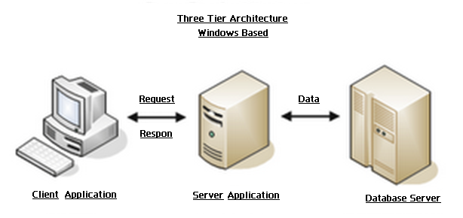Adapun ilustrasi dari konsep *three-tier* dapat dilihat pada gambar di bawah.

Selain itu, karena aplikasi ini menggunakan *framework* Laravel maka komponen didalamnya terintegrasi dengan konsep *Model View Controller* (MVC). Konsep ini memisahkan antara data (*Model*), tampilan (*View*), dan juga bagian yang berfungsi sebagai pengatur dalam aplikasi tersebut (*Controller*).

## Use Case Aplikasi

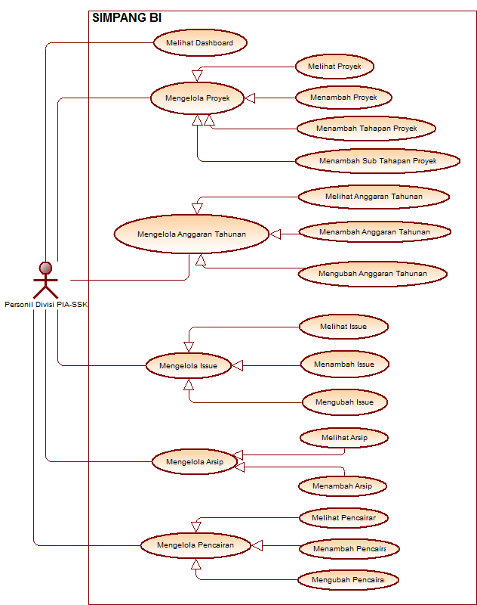Berikut adalah Use Case Diagram Aplikasi SIMPANG BI.

## Struktur Database

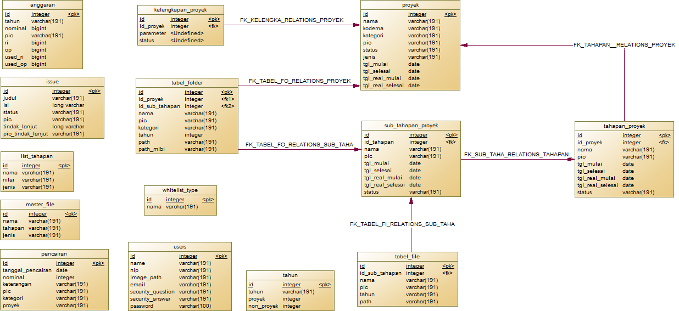Terdapat 14 tabel utama untuk mendukung proses bisnis yang terjadi dalam aplikasi SIMPANG BI. Berikut adalah diagram *Physical Data Model* (PDM) dari aplikasi SIMPANG BI.

1. Tabel proyek

Tabel proyek berfungsi untuk menyimpan data terkait proyek yang diinputkan.

1. Tabel anggaran

Tabel anggaran berfungsi untuk menyimpan data terkait anggaran tahunan yang diinputkan.

1. Tabel pencairan

Tabel pencairan berfungsi untuk menyimpan data terkait semua pencairan yang diinputkan.

1. Tabel issue

Tabel issue berfungsi untuk menyimpan data terkait isu yang diinputkan.

1. Tabel users

Tabel users berfungsi untuk menyimpan data pengguna yang telah terdaftar dan dapat menggunakan aplikasi ini.

1. Tabel tahapan_proyek

Tabel tahapan_proyek berfungsi untuk menyimpan seluruh tahapan dari setiap proyek sehingga tabel ini juga mengacu ke tabel proyek.

1. Tabel sub_tahapan_proyek

Tabel sub_tahapan_proyek berfungsi untuk menyimpan seluruh informasi dari setiap sub tahapan dari suatu proyek sehingga tabel ini juga mengacu ke tabel tahapan_proyek.

1. Tabel kelengkapan_proyek

Tabel kelengkapan_proyek berfungsi untuk menyipan data dari pemeriksaan kelengkapan setiap proyek yang diinputkan sehingga tabel ini juga mengacu kepada tabel_proyek.

1. Tabel tabel_folder

Tabel tabel_folder berfungsi untuk menyimpan informasi data terkait folder yang dibuat atas proyek yang diinputkan atau pembuatan arsip baru. Karena tabel ini masih berhubungan dengan proyek maka tabel ini juga mengacu kepada tabel proyek dan tabel sub_tahapan_proyek untuk mempermudah penulisan direktori folder.

1. Tabel tabel_file

Tabel tabel_file berfungsi untuk menyimpan informasi data terkait file yang diunggah ke dalam aplikasi. File tersebut dapat terkait proyek ataupun file dalam arsip biasa. Karena tabel ini masih berhubungan dengan proyek maka tabel ini hanya mengacu kepada tabel sub_tahapan untuk mempermudah *tracing* direktori atas file yang diunggah.

1. Tabel master_file

Tabel master_file berfungsi untuk menyimpan informasi data terkait acuan atas kelengkapan suatu proyek. Tabel ini berguna untuk acuan pemeriksaan kelengkapan dari proyek pada tabel kelengkapan_proyek.

1. Tabel list_tahapan

Tabel list_tahapan berfungsi untuk menyimpan daftar tahapan yang nantinya akan ditampilkan untuk dipilih pada saat memilih tahapan dari proyek yang diinputkan. Tabel ini sebagai acuan pembeda antara proyek yang memiliki jenis *inhouse* ataupun *outsource*.

1. Tabel tahun

Tabel tahun berfungsi untuk menyimpan informasi terkait tahun. Tabel ini akan terisi ketika terdapat suatu direktori tahun yang dibuat dan tabel ini akan menyimpan juga informasi terkait berapa banyak folder yang ada didalamnya terkait proyek ataupun non-proyek.

1. Tabel whitelist_type

Tabel whitelist_type merupakan tabel yang berfungsi untuk menyimpan informasi data terkait ekstensi apa saja yang dapat diunggah ke dalam aplikasi ini terkait dokumen.

## Activity Diagram

Berikut adalah diagram aktivitas terkait *use case* yang ada dalam aplikasi SIMPANG BI.

1. Melihat Dashboard

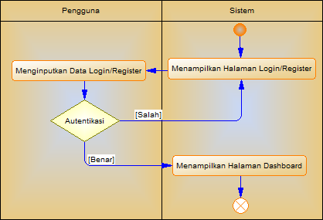

1. Melihat Proyek

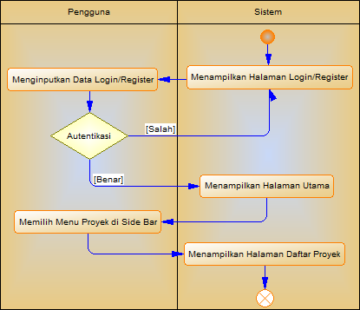

1. Menambah Proyek

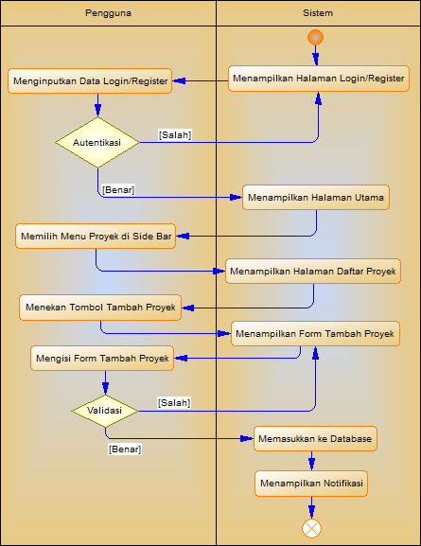

1. 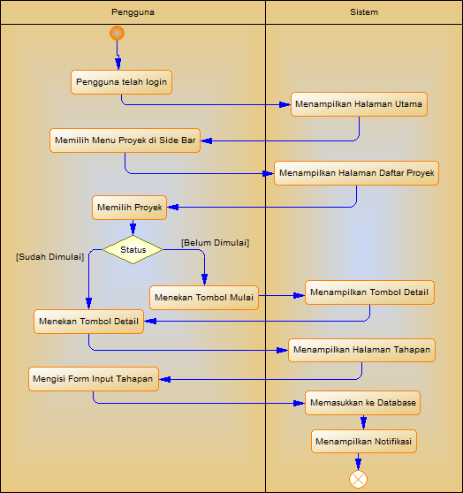Menambah Tahapan Proyek
2. Menambah Sub Tahapan Proyek

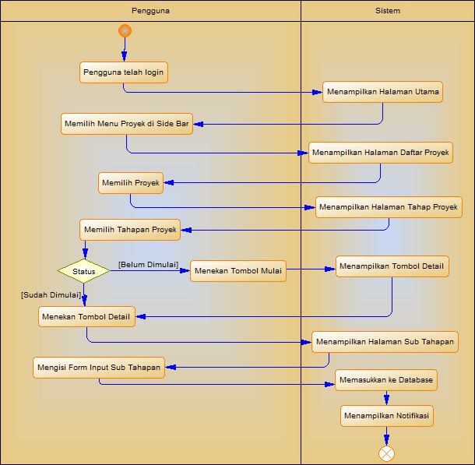

1. 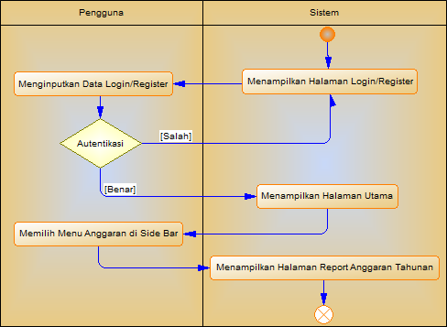Melihat Anggaran
2. 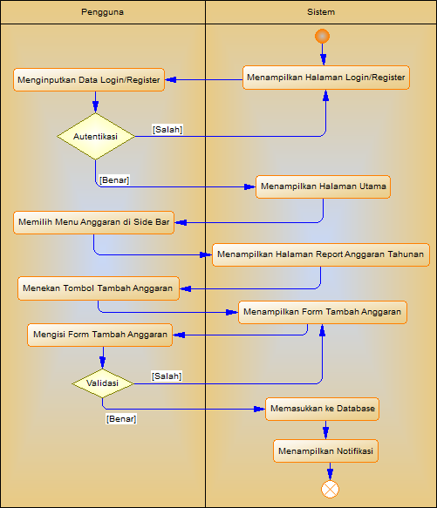Menambah Anggaran
3. Mengubah Anggaran

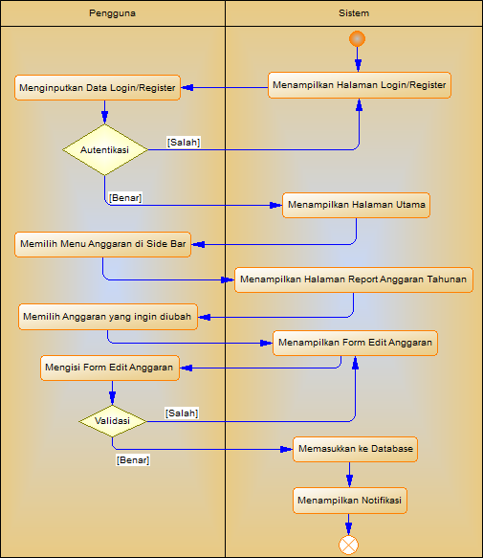

1. Melihat Issue

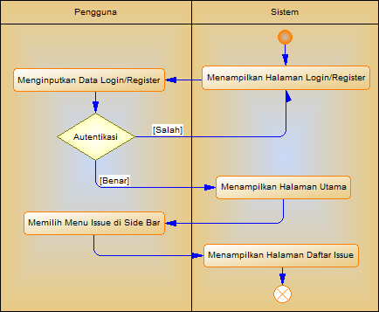

1. Menambah Issue

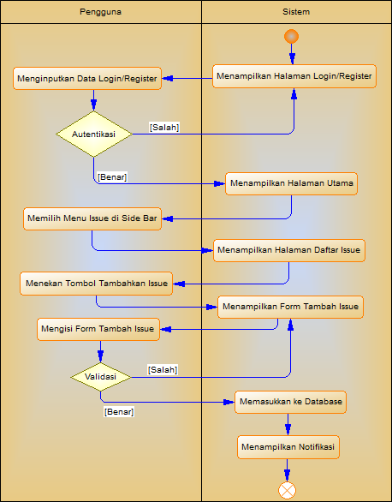

1. Mengubah Issue

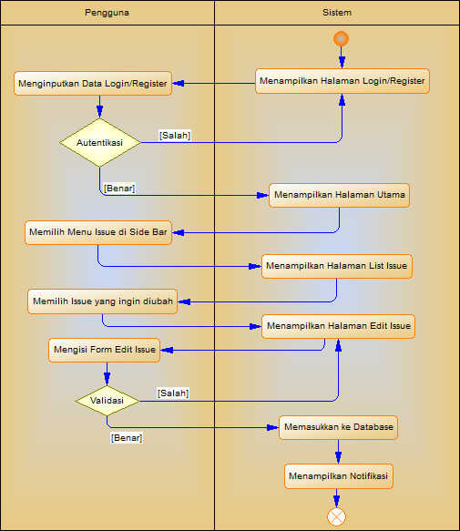

1. Melihat Arsip

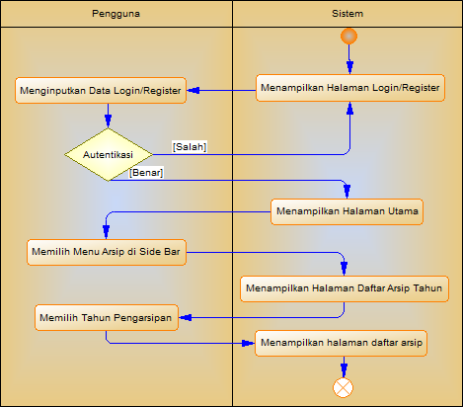

1. 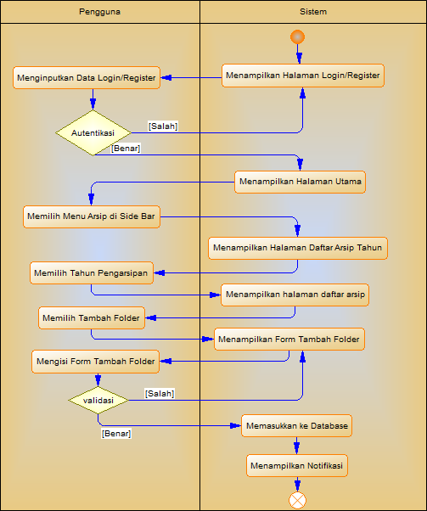Menambah Arsip
2. Melihat Pencairan

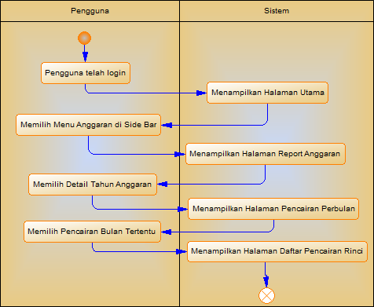

1. 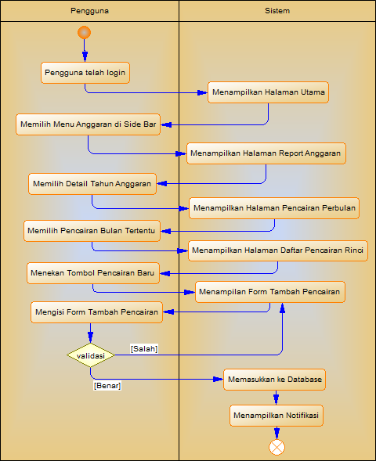Menambah Pencairan
2. 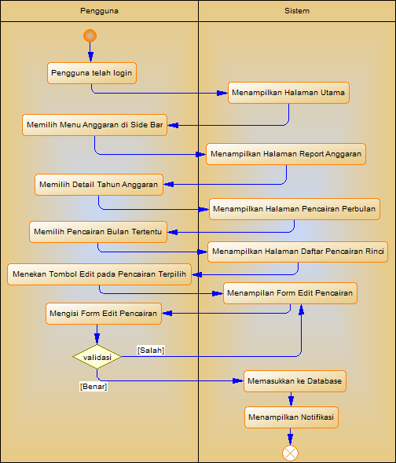Mengubah Pencairan

# BAB VI

# PENUTUP

## Kesimpulan

Aplikasi Sistem Informasi Pemantauan Proyek dan Anggaran Bank Indonesia (SIMPANG BI) merupakan suatu aplikasi berbasis website yang memiliki tujuan utama untuk membantu mempermudah pemantauan terkait proyek IT Bank Indonesia dan anggaran Divisi PIA – SSK. Aplikasi ini dibuat agar pemantauan terkait proyek atau anggaran dapat dilakukan dengan lebih mudah, otomatis, dan terstruktur. Aplikasi ini juga dapat memberikan visualiasasi yang lebih baik seperti presentase progres proyek atau presentase pengeluaran dari anggaran yang ada.

## Harapan

Harapan kami semoga aplikasi ini dapat benar-benar membantu Divisi PIA – SSK dalam melakukan pemantauan terkait proyek dan anggaran sehingga pencarian informasi terkait kedua hal tersebut tidak perlu memakan waktu lama. Selain itu, semoga aplikasi ini nantinya dapat dikembangkan lagi agar menjadi lebih baik. Dengan aplikasi ini, kami juga berharap agar aplikasi ini dapat menjadi suatu portofolio yang bisa kami tunjukkan dalam melamar pekerjaan ataupun hal yang lain.

# Daftar Pustaka

DPSI. 2016. *Pengelolaan Proyek Pengembangan Aplikasi (P3A).* Jakarta : Direktorat Teknologi Informasi.

Indonesia, B. 2017. *Struktur Organisasi :* retrieved. 18 Juli 2017, from Central Bank of Republic of Indonesia Official Website : http//www.bi.go.id/web/id/tentang+BI/Organisasi/

Indonesia, B. 2017. *Struktur Organisasi :* retrieved. 18 Juli 2017, from Central Bank of Republic of Indonesia Official Website : http//www.bi.go.id/web/id/tentang+BI/Fungsi+Bank+Indonesia/Status+Dan+Kedudukan

# Lampiran

## Dokumentasi